Účelem nájmu je zajištění HW infrastruktury pro provoz systému PACS zadavatele formou služby:
- Zajištěný výpočetního výkonu a datových služeb
- Tzv. on-premise infrastruktura, v prostorách určených Zadavatelem
- Místo, kde bude služba poskytována: DC – Adresa Zadavatele
- Služby budou poskytovány na hardwarových prostředcích a softwaru ve vlastních prostorách Zadavatele – on-premise
Plnění požadovaná v rámci služby:

- Požadujeme, aby infrastruktura byla poskytována formou služby s měřením čerpání poskytované kapacity, denní granularitou a měsíčním reportováním
- Požadujeme, aby Dodavatel prokázal schopnost měřit IT zdroje spotřebované Zadavatelem formou vhodné měřící jednotky a na základě tohoto měření zpětně fakturoval za poskytování smluvených služeb
- Měrná jednotka úložné diskové kapacity: usable GiB/měsíc
- Měrná jednotka výpočetního výkonu: 1 ks serveru/měsíc
- Měrná jednotka SAN konektivity: 1 ks switch/měsíc
- Požadujeme, aby Dodavatel umožnil Zadavateli stálý ad-hoc přístup k údajům o aktuální spotřebě IT zdrojů v online webovém rozhraní, k denním a měsíčním výkazům o konzumaci diskové kapacity které Zadavateli umožní vytvářet standardní a Zadavatelem definovaná ad hoc reportování stavu diskové kapacity
- Požadujeme, aby veškeré služby byly dodávány v místě instalace infrastruktury a byly poskytovány v českém jazyce
- Požadujeme, aby Dodavatel uvedl, resp. zadavateli zpřístupnil, a po celou dobu plnění smlouvy udržoval aktuální detailní technickou konfiguraci všech produktů včetně jejich zapojení, které nainstaluje v místě plnění a které budou sloužit pro poskytování předmětu veřejné zakázky
- Požadujeme, aby tyto výše uvedené ceny obsahovaly všechny náklady na dodání požadovaných IT služeb včetně, a to nejméně v režimu 8x5 NBD:
  - základních instalačních služeb a propojení všech dodaných částí do jednoho funkčního celku se stávající virtualizační infrastrukturou zadavatele, jejíž popis je uveden níže.
  - Součástí nabídkové ceny budou implementační a konfigurační práce v rozsahu nezbytném pro dosažení účelu a požadovaných parametrů tohoto funkčního celku.
  - V součinnosti se zadavatelem bude dodaný celek propojen se stávající virtualizační infrastrukturou zadavatele na úrovni sítě Ethernet
  - V součinnosti se zadavatelem bude nově dodávaný celek začleněn do stávající, dále specifikované, VMware infrastruktury (VMware licence nejsou předmětem této veřejné zakázky)
  - Součástí dodávky nového celku bude také ověření výkonnostních parametrů dle přílohy č. 2 návrhu smlouvy;
  - V případě nesplnění dílčích výkonnostních parametrů dle požadovaných testovacích scénářů je dodavatel povinen zajistit jejich dodatečné splnění, a to nejpozději do 7 dní od okamžiku, kdy mu tyto nedostatky budou oznámeny Zadavatelem. Splnění výkonnostních parametrů může spočívat i v dodatečném dodáním dalších komponent nad rámec nabídky dodavatele, a to bez nároku na navýšení ceny.
  - dostupnost technika kvalifikovaného pro konkrétní produkt (response, on-site)
  - pravidelné kontroly aktuálnosti a vhodnosti firmware na všech technologických komponentech v rozsahu minimálně jednou ročně (služba bude poskytována česky mluvícím technickým konzultantem výrobce, na vyžádání Zadavatele i on-site)
  - doporučení týkající se jejich aktualizace, včetně jejich on-site implementace na těchto produktech v rozsahu minimálně jednou ročně (služba bude poskytována česky mluvícím technickým konzultantem výrobce, na vyžádání Zadavatele i on-site)
  - další nezbytné náklady související s dodávkou požadovaných IT služeb
- Požadujeme, aby výše popsané garantované ceny zahrnovaly dobu nezbytnou pro migraci dat na novou infrastrukturu na začátku služby v délce jednoho měsíce na náklady Dodavatele, a po uplynutí 5-ti let čerpání služby dodávku případné nové kapacity, souběžně s v té době čerpanou kapacitou, v délce tří měsíců pro možnost migrace na novou kapacitu v rámci obnovy technologie, a to v případě, kdy se rozhodneme ve službě pokračovat, opět souběh nové a stávající kapacity na náklady Dodavatele
- Požadujeme, aby součástí požadované celkové diskové kapacity byla kapacita o velikosti 10 %, kterou má Zadavatel možnost čerpat volitelně, a tato kapacita bude účtována pouze pokud bude využita. Tato kapacita musí být k dispozici po celou dobu běhu služby (5 let), a bude ve službě účtována pouze v případě, že dojde k jejímu využití na základě výše požadovaného denního měření.
- Požadujeme, aby v případě že bude-li potřeba zvýšit požadovanou diskovou kapacitu, nasadit dodatečné Systémy nebo provést jinou úpravu parametrů této Smlouvy, bude taková změna možná a platná poté, co se na ní Dodavatel a Zadavatel dohodnou podepsáním dodatku k Smlouvě o poskytování služeb
- Rozšíření je možné kdykoliv v průběhu trvání smlouvy o nájmu, nejpozději však 12 měsíců před koncem smlouvy o nájmu
- Požadujeme, aby byla Dodavatelem určená konkrétní česky mluvící kontaktní osoba, kterou může Zadavatel kdykoli kontaktovat a která dohlíží na poskytování Služeb, pracuje se Zadavatelem na rozvoji a udržování podpory Zadavatele a je Zadavateli k dispozici pro konzultace ohledně funkčnosti služby a kapacitního plánování
- Požadujeme konsolidovaný start služby – účtování služby započne až po kompletní dodávce a instalaci HW domluvené úvodní konfigurace

Stávající VMware infrastruktura ve FN Brno:

Serverová část
24 ks serverů Dell PowerEdge R740 (Intel Xeon Gold 6248R 3,0GHz) ve dvou lokalitách, tedy 2x 12 serverů.
Servery jsou propojeny (100Gbit) přes 4 ks (2x 2 v lokalitě) switche Cisco N9K-C9336C-FX2 Nexus
Datová pole
2 ks (v každé lokalitě jedno, zapojeny v „zrcadle“) ALL FLASH diskové pole HPE Primera 600 s controller A650, čistá kapacita 150TB
2 ks (v každé lokalitě jedno, zapojeny v „zrcadle“) hybridní diskové pole HPE Primera 600 s controller A650, čistá kapacita 100TB Flash + 500TB SAS
Disková pole jsou propojena přes Fibre Chanel Lenovo Brocade DB620S, 48 ports active /w 32Gb SWL SFP
Nad tímto HW je provozovaná virtualizační platforma VMware a to verze vCenter 7.

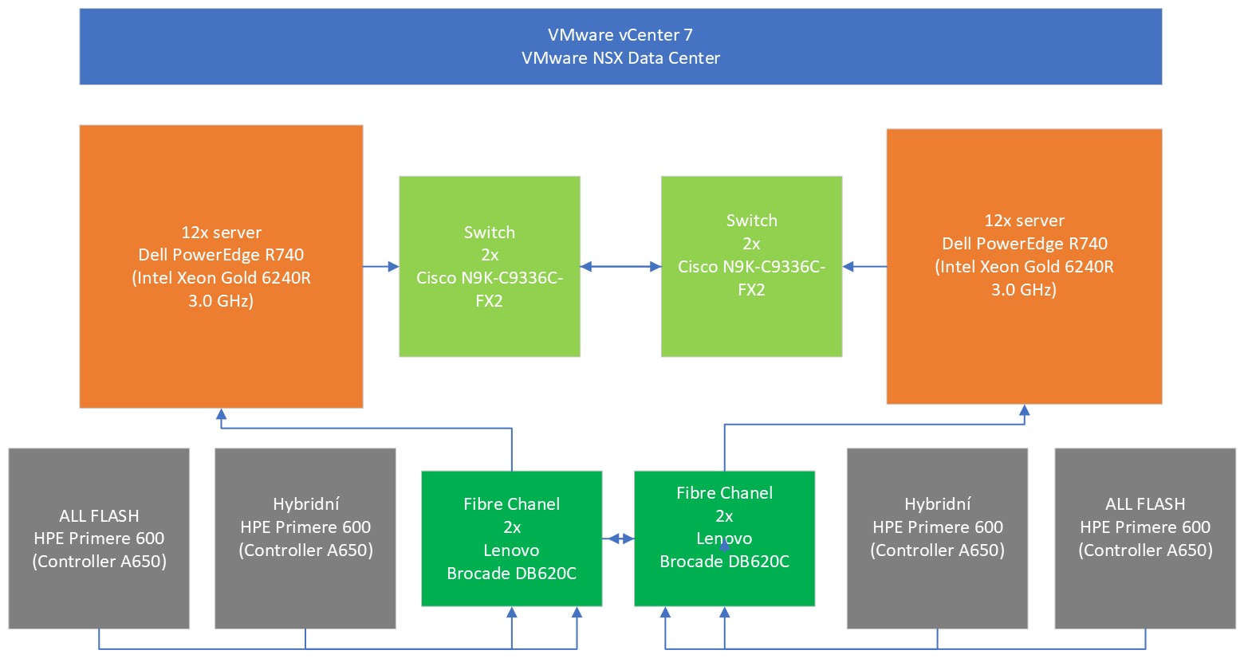

Požadavky na HW poskytovaný formou služby, tj. požadavky na předmět nájmu:

Architektura zapojení požadovaného HW pro PACS:

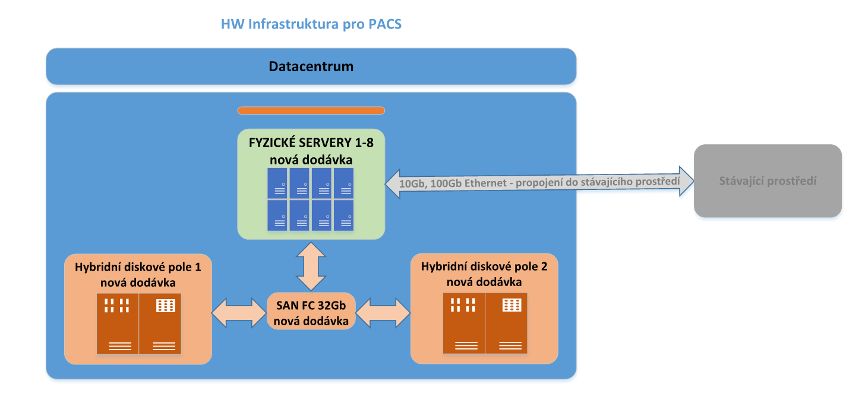
Hybridní disková pole:

Zadavatel požaduje dodávku dvou identických kusů hybridního diskového pole propojených do HA clusteru za následujících podmínek a s následujícími vlastnostmi:
- 2 identická disková pole
- disková pole budou umístěna ve dvou lokalitách, přičemž vzdálenost mezi lokalitami je cca 70 m (délka propojovacího kabelu je max. 153 m)
- mezi diskovými poli bude probíhat synchronizace (zrcadlení dat) na pozadí prostředky těchto diskových polí, vzájemná redundance (v případě výpadku jednoho z dodaných diskových polí jeho funkčnost nahradí druhé dodané diskové pole)
- pokud jsou pro synchronizaci lokalit potřeba aktivní prvky, (switche, bridge, …) musí být součástí dodávky včetně nezbytného příslušenství a veškerých licencí a služeb, které jsou nezbytné pro používání po dobu 5 let bez dalších plateb
- pole jsou třídy "Enterprise" určené pro provoz 24x7x365
- mají garantovanou dostupnost minimálně 99,9999 % (6 devítek)
- pole musí být schopné provozu v teplotách vzduchu minimálně v rozsahu +5 °C až +35 °C
- pole musí být schopné provozu ve vlhkosti vzduchu minimálně v rozsahu 10 % až 90 % (nekondenzující)
- pole jsou napájena střídavým proudem 220-240 V, 50 Hz
- umístění do standardního 19" racku.

Každé dodané hybridní diskové pole musí splňovat následující specifikaci:
- architektura:
  - technologie disků SSD + HDD
  - pole musí mít minimálně dva řadiče v active/active konfiguraci
  - pole musí být možné rozšířit minimálně na čtyři řadiče
  - celková cache nabízené konfigurace musí být minimálně 1024 GiB
  - cache musí být zajištěná proti výpadku napájení a automatickým přepisem jejího obsahu do médií, která nevyžadují napájení
  - zápisová cache musí být chráněna proti výpadku kontroléru jejím zrcadlením do dalšího kontroléru
  - pole nemá SPOF (Single Point Of Failure)
  - porty pro backend (BE) a frontend (FE) jsou oddělené, pole má oddělené host io cesty a disk io cesty
  - technologie rozhraní pro backend pole je minimálně SAS 12 Gb/s
  - pole podporuje osazení NVMe SSD disky
  - upgrade mikrokódu, servisní zásah na kontroléru musí jít provádět bez dopadu na dostupnost datových služeb (online)
  - výměna napájecího zdroje lze provádět bez dopadu na dostupnost IO služby (online)
  - upgrade, rozšiřování pole (přidávání disků, diskových polic, kontrolérů) lze dělat bez dopadu na dostupnost IO služby (online)
- kapacita:
  - výsledná využitelná kapacita: min 719TB (660TiB) (bez započtení komprese, deduplikace)
  - SSD část musí poskytovat minimálně 359TB (330TiB) čisté užitné kapacity, bez započítání redukčních mechanismů
  - spare kapacita a RAID paritní kapacita nesmí být započítaná do užitné kapacity pole
  - pole musí umožňovat rozšíření minimálně na 1 PTB
  - redundance: odolnost proti výpadku minimálně 2 libovolných disků v RAIDu zároveň (např. RAID 6)
  - z důvodu rychlosti obnovy dat nebude akceptováno řešení s větším počtem členů v diskové skupině, než 12
  - záruka na datová média na min 60 měsíců, garance proti vypsání (ssd wear out)
  - na poli musí být spare disk, nebo spare prostor ve velikosti minimálně dvou disků z každého tieru
- výkon SSD vrstvy:
  - IOPS náhodné čtení minimálně 510 000 (při velikosti bloku 8 kB, zapnutá deduplikace a komprese, latence pod 1ms)
  - IOPS náhodný zápis minimálně 75 000 (při velikosti bloku 8 kB, zapnutá deduplikace a komprese, latence pod 1ms)
  - IOPS náhodný čtení/zápis 60/40 minimálně 155 000 (při velikosti bloku 8 kB, zapnutá deduplikace a komprese, latence pod 1ms)
  - sekvenční IO, bs=256k, 100% čtení, 14 GB/s
  - sekvenční IO, bs=256k, 100% zápis, 1,8 GB/s
- výkon HDD vrstvy:
  - IOPS náhodné čtení minimálně 2000 (při velikosti bloku 8 kB, latence pod 15ms)
  - IOPS náhodný zápis minimálně 1000 (při velikosti bloku 8 kB, latence pod 15ms)
  - IOPS náhodný čtení/zápis 60/40 minimálně 1600 (při velikosti bloku 8 kB, latence pod 15ms)
  - sekvenční IO, bs=256k, 100% čtení, 3,1GB/s
  - sekvenční IO, bs=256k, 100% zápis, 230 MB/s
- konektivita:
  - pole musí podporovat FC a iSCSI konektivitu
  - minimálně 16 HOST portů FC, typ portů FC minimálně 32Gb, dodání včetně SFP+ modulů (8 portů na kontrolér)
- funkce pole:
  - musí jít vytvářet snapshoty a volume copy na úrovni pole
  - musí jít vytvářet snapshoty automatizovaně v pravidelných časových intervalech
  - musí jít vytvářet snapshoty s garantovanou datovou konzistencí (zejména pro VMware prostředí a Veeam)
  - musí být možné vytvářet snapshoty typu RO (Read Only) i typu RW (Read Write)
  - musí být možné vytvářet snapshoty ze snapshotů (kaskádování)
  - musí být možné vytvořit minimálně 1000 snapshotů z jednoho zdrojového LUNu
  - musí být možné vytvářet snapshoty ve skupinách (nad definovanou množinou LUNů) ve stejný atomický čas
  - musí být možné vytvářet snapshoty s garantovanou datovou konzistencí (zejména pro VMware prostředí, ale také pro MS SQL, MS Exchange apod.)
  - režim replikace synchronní a asynchronní
  - musí být možné replikovat v režimu automatizovaného geo clusteru (technologie active-active Metro Cluster a její ekvivalenty), tzn. umožňovat zápis na primární i sekundární lokalitě zároveň do stejného LUNu
  - po výpadku nebo zastavení replikace lze dosynchronizovat jen změněný rozdíl, nemusí se dělat plná synchronizace (full sync)
  - musí být možné nastavit, co se stane po výpadku a opětovném ustavení replikačních linek: buď se automaticky se obnoví replikace a dosynchronizuje rozdíl, nebo replikace zůstane pozastavená a admin může rozhodnout o synchronizaci, popřípadě jejím směru
  - pole musí podporovat technologie VMware VAAI, VASA a VVOL
  - pole musí mít funkci QoS (řízení kvality služeb)
  - QoS funkce musí umožňovat definovat maximální IOPS a datový tok pro daný volume
  - QoS funkce musí umožnit definovat požadovanou prioritu IO operací jak pro daný LUN, tak i pro skupinu LUNů
  - inline deduplikace – deduplikace dat v reálném čase bez nutnosti dedikování dodatečného diskového prostoru pro post-processing pro celou požadovanou kapacitu SSD vrstvy
  - redukční mechanizmy musí být možné individuálně uplatňovat (zapínat/vypínat) pro jednotlivé LUNy, nebo skupiny LUN
  - pole musí podporovat online expanzi LUNů (zvětšení velikosti bez ztráty IO služeb), služba musí být dostupná pro všechny typy LUNů (tenké, deduplikované, replikované, metrocluster, ve všech možných kombinacích);
  - pole musí podporovat šifrování ukládaných dat splňující úroveň FIPS 140-2 (nabízená konfigurace musí šifrování obsahovat)
  - pole musí umožňovat řízení práv uživatelů
  - součástí dodávky musí být veškeré počítačové programy a k nim poskytnuty či zajištěny veškeré licence nezbytné pro to, aby zadavatel mohl dodaná disková pole provozovat v HA clusteru dle specifikace v této zadávací dokumentaci:
    - je-li některá z požadovaných funkcí, například snapshoty, replikace, QoS atd., licencována podle kapacity polí (např. per TB), musí být odpovídající licence poskytnuta pro veškerou kapacitu osazenou v každém z dodaných polí; je-li některá z požadovaných funkcí licencována podle počtu připojených fyzických serverů, pak musí být poskytnuta alespoň pro 100 ks fyzických serverů
- správa pole:
  - správa přes webové rozhraní
  - možnost zasílání varovných e-mailů (SMTP), zasílání chyb a událostí (SNMP), zasílání logů (syslog)
  - pole musí mít řešení řízení práv uživatelů, podporu vytváření logických skupin, externí autentizace proti AD/LDAP, podporu RBAC (Role Based Access Control)
  - pole musí podporovat správu pomocí CLI (SSH) a musí podporovat správu pomocí RESTfull AP
  - pole musí mít alespoň lokální nástroj pro reportování a monitorování
  - funkce nástroje pro správu pole:
    - nástroj má web rozhraní (HTML5) a je plně funkční v prohlížečích Edge-Chromium, Chrome
    - vizualizace HW komponent, jejich lokalizace
    - sledování dat o vytížení datového úložiště (minimálně v rozsahu: počet IOps, latence, propustnost, alokovaná kapacita, využití keší) s granularitou na hosta či LUN s historií minimálně 1 rok (lze řešit dodávkou SW třetí strany; v takovém případě musí být součástí dodávky poskytnutí nebo zajištění licencí k takovému SW v rozsahu nezbytném pro řádné splnění předmětu veřejné zakázky; licence musí odpovídat požadované kapacitě dodaných polí a být dimenzována nejméně pro 100 fyzických serverů)
    - správa replikace a metro clusteru
    - správa QoS
- podpora operačních systémů a hypervizorů:
  - MS Windows Server 2019, 2016, VMware 6.7 a novější včetně VAAI a VASA integrací, RedHat Linux 7, 8, UNIX: HPE HP-UX
Zadavatel požaduje dodávku následujícího příslušenství:
- veškerá potřebná kabeláž v délce min. 15 m pro plné zapojení všech portů do instalovaného prostředí
- veškerá potřebná napájecí kabeláž kompatibilní s napájecími lištami v RACK skříních
- veškeré potřebné další vybavení (včetně ližin, šroubků, vázacího drátu atd..) nezbytné pro splnění předmětu veřejné zakázky dle této kapitoly zadávací dokumentace

Zadavatel požaduje poskytování následujících služeb, součinnosti a dalších plnění:
- montáž a konfigurace dodaných diskových polí včetně jejich zapojení do HA clusteru u zadavatele
- Dodavatel musí montáž, veškeré služby (podpora, odstraňování vad a další) a další plnění provádět tak, aby zadavatel mohl prostřednictvím Dodavatele využívat podpor, služeb, záruk, aktualizací software, garancí a dalších souvisejících plnění poskytovaných k dodaným zařízením (disková pole) výrobcem těchto zařízení; součástí nabídky bude doklad osvědčující oprávnění Dodavatele zprostředkovávat zadavateli plnění výrobce dodaných zařízení dle věty předchozí

Přepínače Fibre Channel:

Zadavatel požaduje dodávku čtyř kusů přepínače Fibre Channel pro zapojení do stávající infrastruktury zadavatele postavené na přepínačích Brocade 300, přičemž každý kus musí splňovat následující specifikaci:
- připojení do stávající infrastruktury postavené na technologii Brocade
- umístění do racku, součástí dodávky musí být i nezbytné ližiny
- rychlost portů min. 32 Gbps
- počet zalicencovaných portů minimálně 24, tj. součástí dodávky musí být taková práva užití, která zadavateli umožní plně využívat alespoň 24 portů dodaného přepínače
- podporované transceivery 32/16/8 Gbps auto-sensing
- podporované typy médií 32Gb FC SFP+ SWL (krátkovlnné) a LWL (dlouhovlnné)
- celková propustnost minimálně 750 Gbps
- maximální latence pro lokální port 900 ns
- režimy Full Fabric, Advanced Zoning, ISL Trunking
- možnost vytvoření trunku o minimální propustnosti 64 Gbps
- management prostřednictvím síťového rozhraní Ethernet
- seriový port
- správa přes webové rozhraní (GUI) a příkazový řádek (CLI)
- monitoring pomocí protokolů syslog, SNMP
- součásti vyměnitelné za chodu (hot-swap): SFP+ transcievery, napájecí zdroje
- zajištění veškerých licencí nezbytných pro provoz přepínače dle výše uvedených požadavků

Zadavatel požaduje dodání následujícího příslušenství společně pro všechny čtyři kusy požadovaných přepínačů:
- 88 x 32 Gb FC SWL SFP+ transceiver (32/16/8 Gbps auto-sensing)
- 8 x 32 Gb FC LWL SFP+ transceiver (32/16/8 Gbps auto-sensing)
- 88 x LC/LC Multi-mode OM4 15 metrů optický kabel kompatibilní s 32 Gb FC SWL SFP+ transceiver
- 8 x LC/LC Single-mode 15 metrů optický kabel kompatibilní s 32 Gb FC LWL SFP+ transceiver

Servery do racku s GPU:

Zadavatel požaduje dodávku 8 kusů serverů, které musí splňovat specifikaci uvedenou v následující tabulce:

Provedení | Skříň o výšce 2U
Procesory | Osazeny min. 2 ks CPU (Result SPECrate®2017_int_base min. 380 bodů v testu SPEC CPU®2017 Integer Rate Result).  Min. 24 fyzických jader na CPU.  Z důvodu zachování funkcionality VMware vMotion jsou požadovány procesory z hlediska instrukční sady 100% kompatibilní se stávající VMware farmou provozovanou na CPU Intel Xeon.  Současná farma provozována na CPU Intel(R) Xeon(R) Gold 6248R CPU @ 3.00GHz.
Operační paměť RAM | Osazeno minimálně 1536 GB RAM, možnost rozšíření na 4TB RAM.  Osazení moduly o kapacitě minimálně 128 GB DDR4 3200 MT/s, nebo s vyšší frekvencí. Server musí podporovat DDR4, NVDIMM, Intel Optane DC.
GPU | NVIDIA® Tesla™ T4 16 GB, Passive, nebo NVIDIA® Tesla™ A10 16 GB, Passive, přičemž zadavatel akceptuje rovnocenné řešení
Sloty | Min. 8x PCIe slot, z toho min. 2 x PCIe x 16.
Porty | min. 3x externí USB 3.0  min. 1x VGA  min. 2 x 1Gb Base-T LAN  min. 2x 10Gb SFP+ LAN  min. 2 x 100 Gbps QSFP28 porty  min. 2x FC single port 32Gbit/s HBA  Všechny optické moduly musí být osazeny MM optickými moduly s rychlostí portu.
Boot medium | Osazena PCIe kartami s M.2 SSD, 240 GB v RAID1. Musí se jednat o skutečný RAID1, nikoli pouhou kopii dat na druhém disku. Dále možnost interního USB rozhraní s podporou zavádění hypervisoru
Management | Součástí dodávky musí být provedení implementace a konfigurace software pro vzdálený centrální management dodaných serverů z jednoho místa, včetně funkcionality pro OOB management bez nutnosti instalace agenta do OS, a to s následujícími vlastnostmi:  - plná remote presence a mapování vzdálených medií  - vzdálené mapování medií ISO, CD nebo DVD, Floppy a USB Disk  - dedikovaný management Ethernet a USB port pro management serveru  - možnost vzdáleného přístupu přes dedikovaný Ethernet port  - webové rozhraní HTML5 pro management serveru  - přístup na OOB management pomocí alespoň dvou z následujících protokolů: IPMI 2.0, DCMI 1.5, CLI, SSH, Telnet, SMASH-CLP, WSMAN, Redfish, COM port  - vzdálený update systému přes NFS v4, SMB 3.0 (NTLMv1 a NTLMv2)  - možnost uzamčení systému proti instalaci upgradů  - správa napájení včetně omezení příkonu  - bezpečný boot s podporovanou Secure UEFI včetně správy certifikátů  - automatické zasílání upozornění přes SNMPv2, SNMPv3 a e-mail  - monitorování stavu hardware (napájení, ventilátory, CPU, paměti, řadiče diskových polí, síťové porty, disky)  - možnost spravovat více serverů z jednoho místa bez nutnosti instalace dalšího software  - přístup na konzoli serveru přes IP s podporou HTML5  - připojení vzdálených médií včetně share nebo image
Napájecí zdroj | 2 ks vzájemně redundantní zdroje, každý min. 700 W, přičemž dodaný server musí být schopen plného provozu bez omezení výkonu pouze na jeden z těchto zdrojů, provedení hot-plug
Chlazení | Redundantní chlazení
Licence | Zalicencování (poskytnutí licencí) osazených jader systémem Windows 2022 Datacenter
Ostatní požadavky | - Možnost bezpečného resetování všech komponent serveru a uvedení do počáteční konfigurace včetně vymazání dat na discích  - Ližiny pro montáž do 19“ racku včetně kabelového managementu  - Propojovací kabeláž nezbytná pro úspěšnou implementaci zařízení  - Veškeré zboží musí být nové, nepoužité určené pro ČR (EU), pokryté originální zárukou výrobce v požadovaných parametrech. Součástí nabídky musí být doklady osvědčující tyto skutečnosti.
Záruka | Záruka v plném výše uvedeném rozsahu musí být garantovaná výrobcem serveru. Součástí nabídky musí být doklad(y) osvědčující tuto skutečnost.
Služba podpory | Dodavatel zajistí pro zadavatele k dodaným serverům poskytování služby podpory výrobce serverů, a to prostřednictvím webového rozhraní výrobce, které musí umožňovat:  - připojení do centrálního dohledu výrobce, s možností automatického vytváření servisních případů.  - stahování ovladačů a manuálů, aktualizací firmware včetně bezpečnostních záplat pro konkrétní zadané produktové nebo sériové číslo zařízení.  Tyto prostředky podpory musí být dostupné min. po dobu sjednané záruky.  Aktualizace firmware jednotlivých subkomponent pomocí automatického prostředku výrobce serveru, nikoliv ručním pouštěním jednotlivých binárních souborů.  Automatický update z FTP serveru výrobce hardware.  Dostupnost podpory v plném výše uvedeném rozsahu musí být garantovaná výrobcem serveru, garance podpory třetí stranou není přípustná.

